ЗАДАНИЕ 2

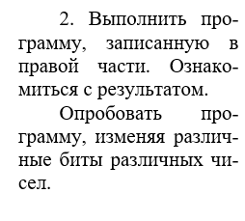

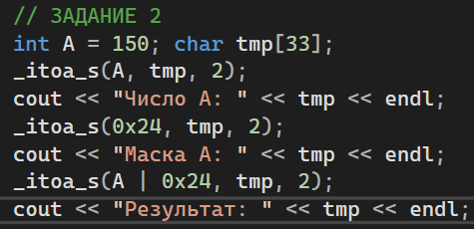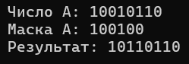

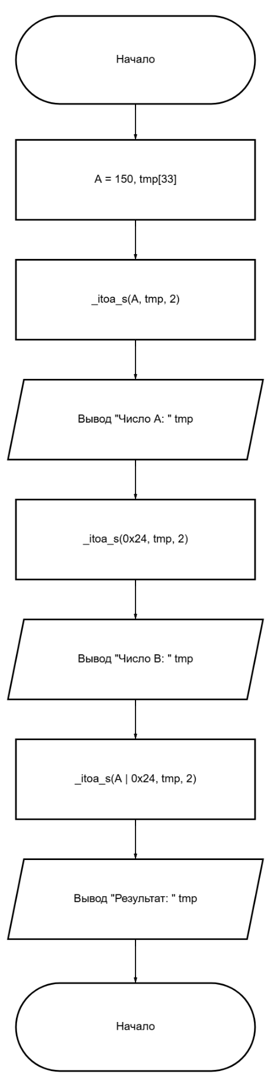ЗАДАНИЕ 3

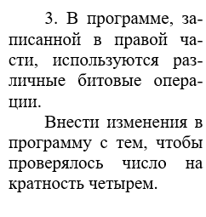

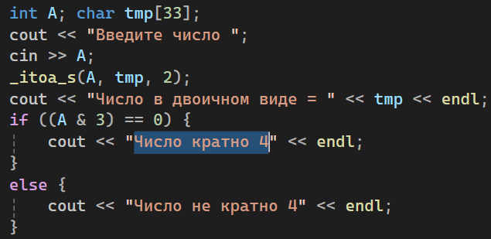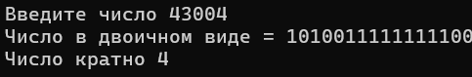

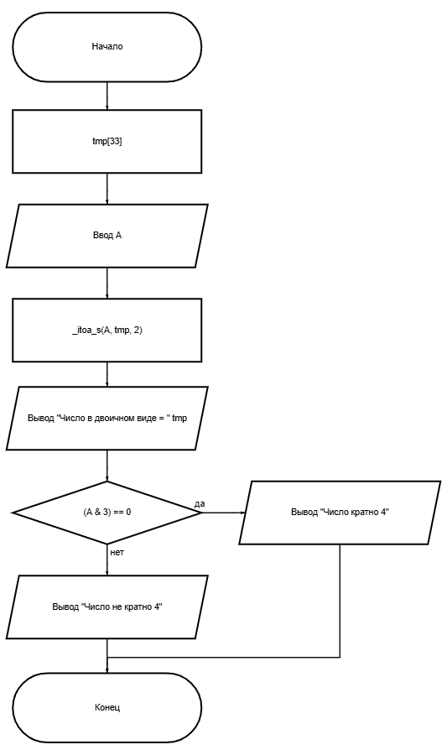

ЗАДАНИЕ 4

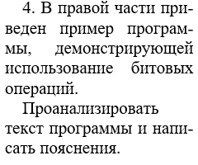

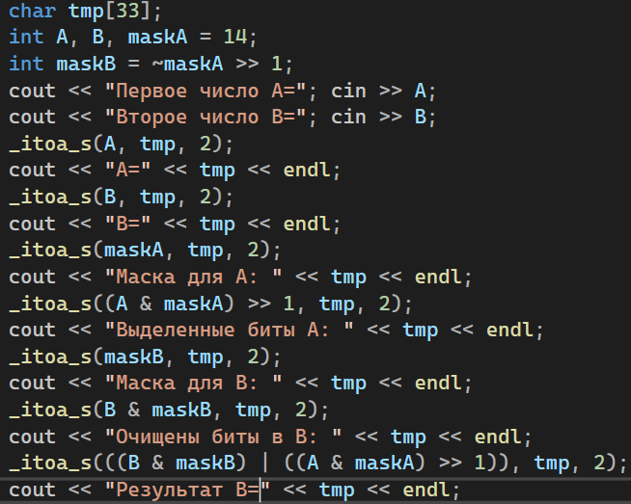

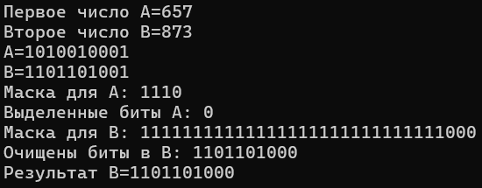

Программа запрашивает два числа A и B у пользователя, затем выводит их двоичное представление, а также двоичное представление маски для чисел A и B. Далее программа выделяет определенные биты из числа A с помощью маски maskA и выводит их двоичное представление. Затем программа создает маску maskB путем инвертирования битов maskA и сдвига на один бит вправо. Далее программа очищает определенные биты в числе B с помощью маски maskB и выводит результат. Наконец, программа объединяет выделенные биты из числа A и очищенные биты из числа B с помощью побитовых операций ИЛИ(|) и выводит результат в виде двоичного числа

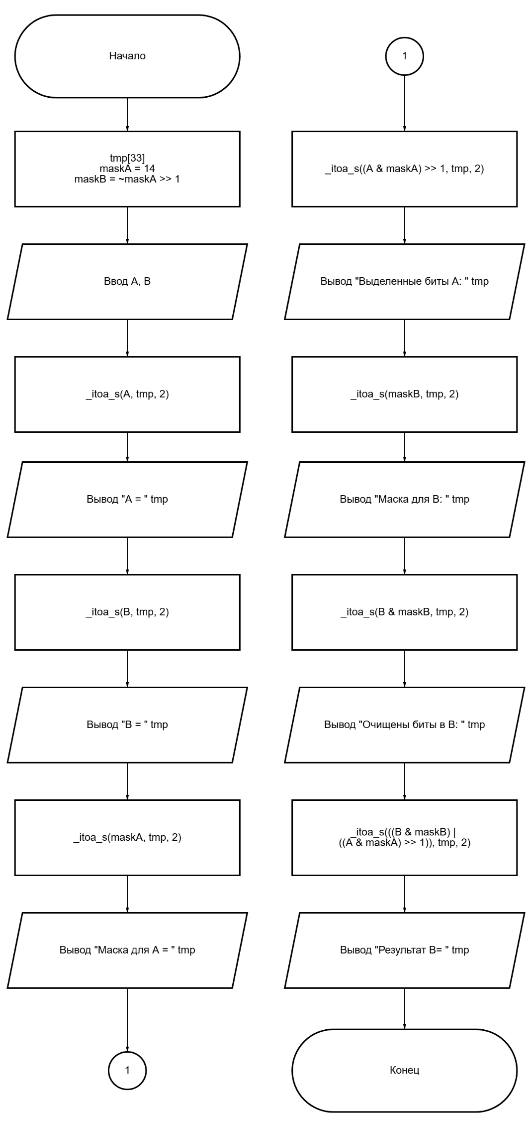

ЗАДАНИЕ 5 ЧАСТЬ 1



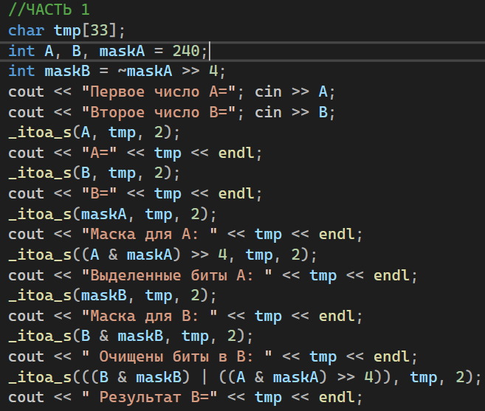

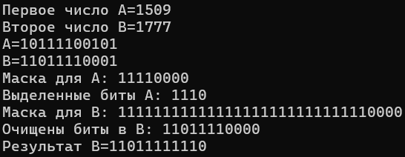

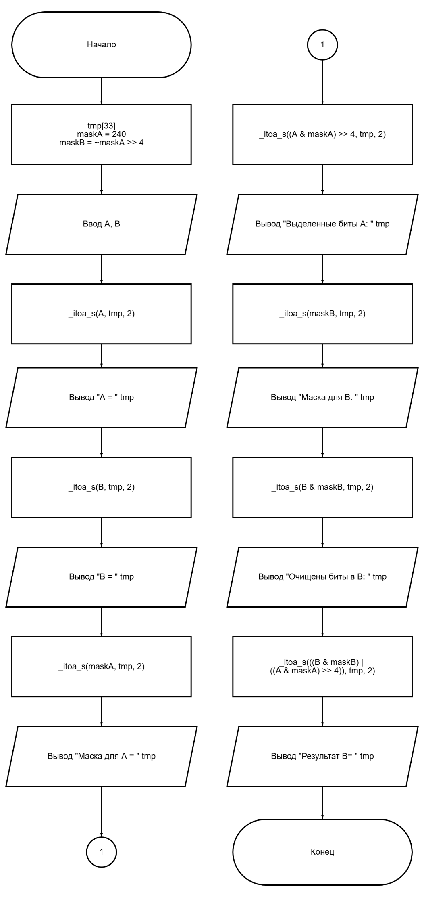

ЗАДАНИЕ 5 ЧАСТЬ 2

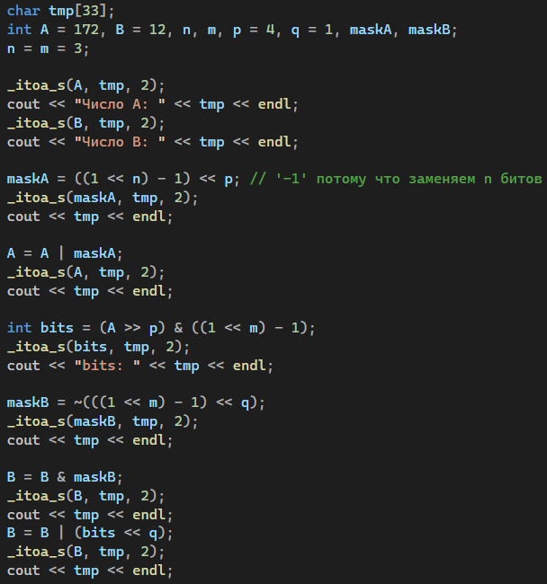

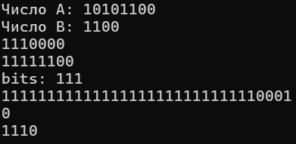

Начало

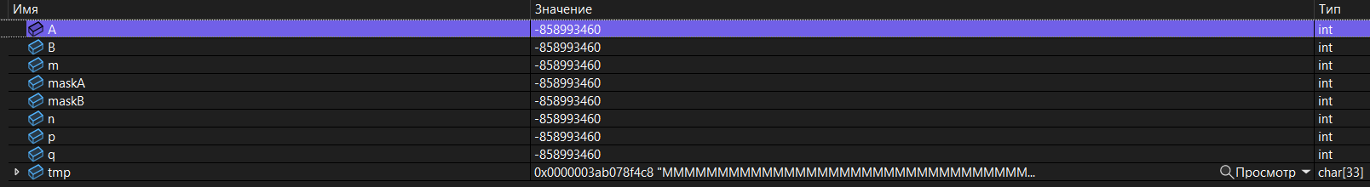

Конец

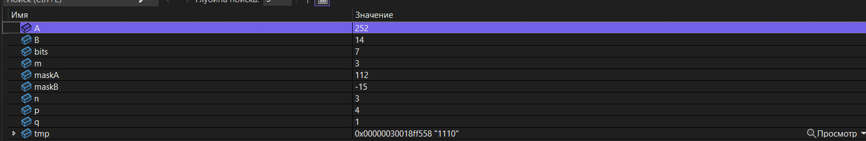

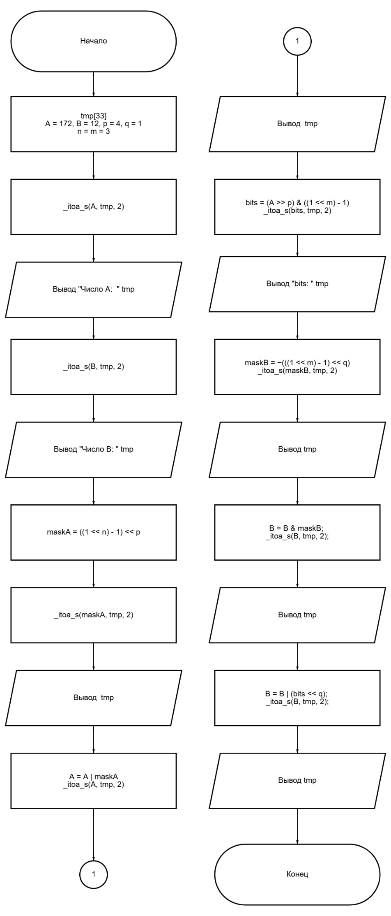  
ДОП ВАРИК 4 ЧАСТЬ 1



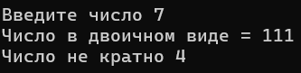

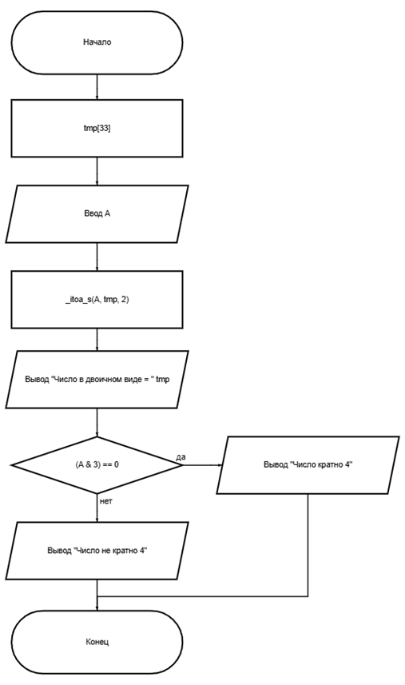

ДОП ВАРИК 4 ЧАСТЬ 2

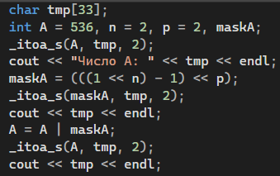 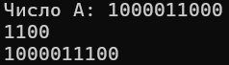

НАЧАЛО



КОНЕЦ



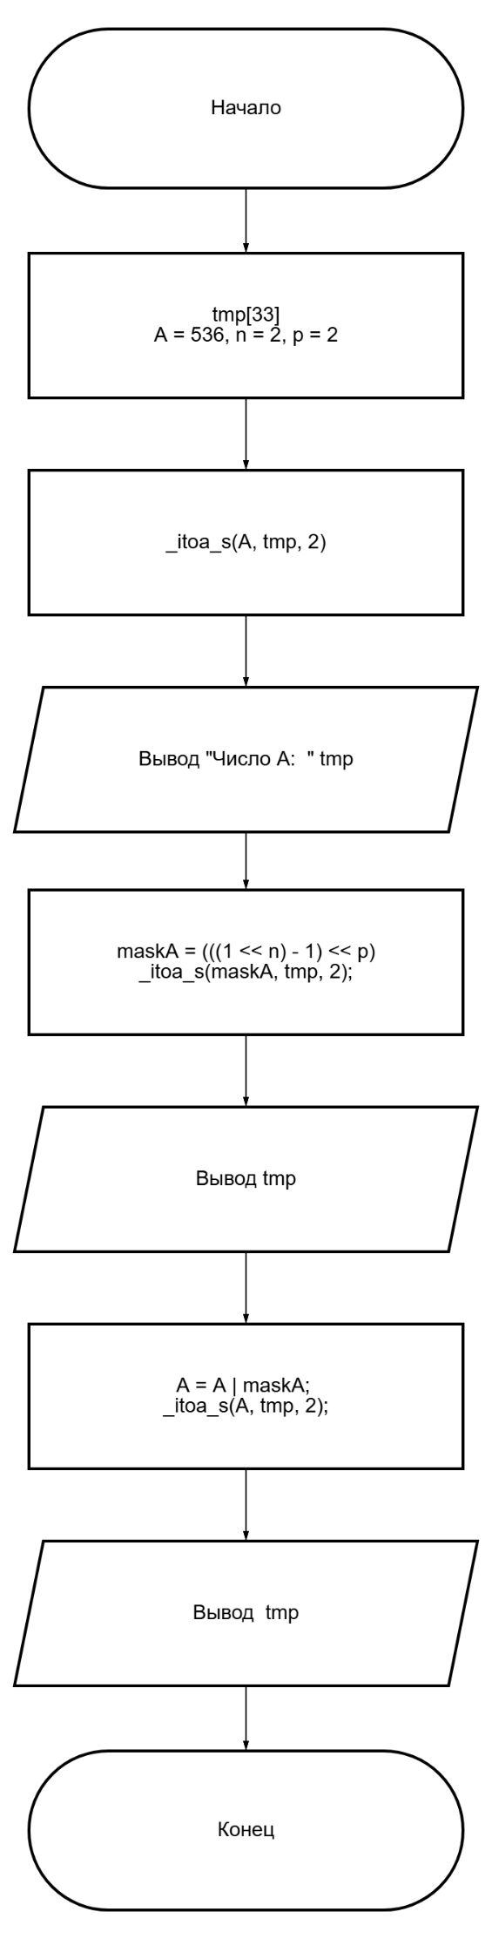

ДОП ВАРИК 15 ЧАСТЬ 1



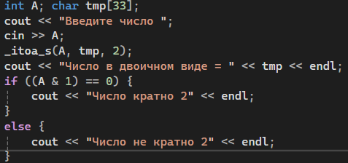

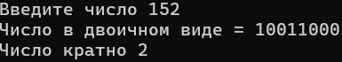

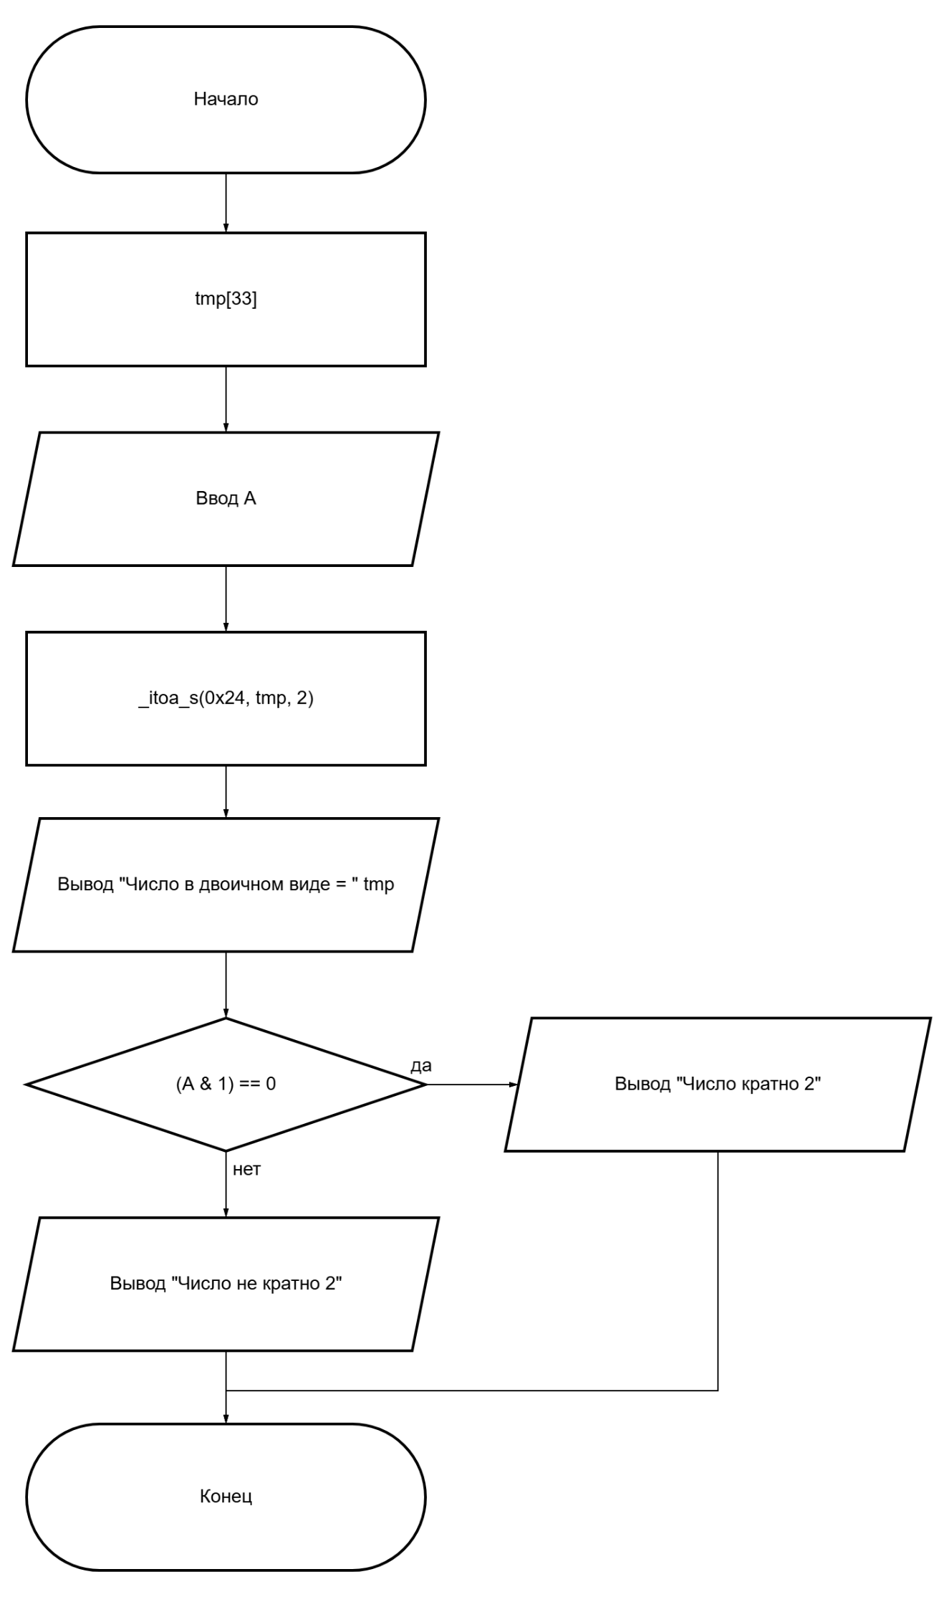

ДОП ВАРИК 15 ЧАСТЬ 2

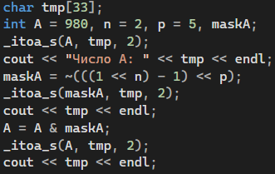

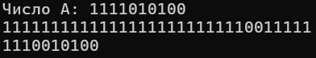

НАЧАЛО



КОНЕЦ



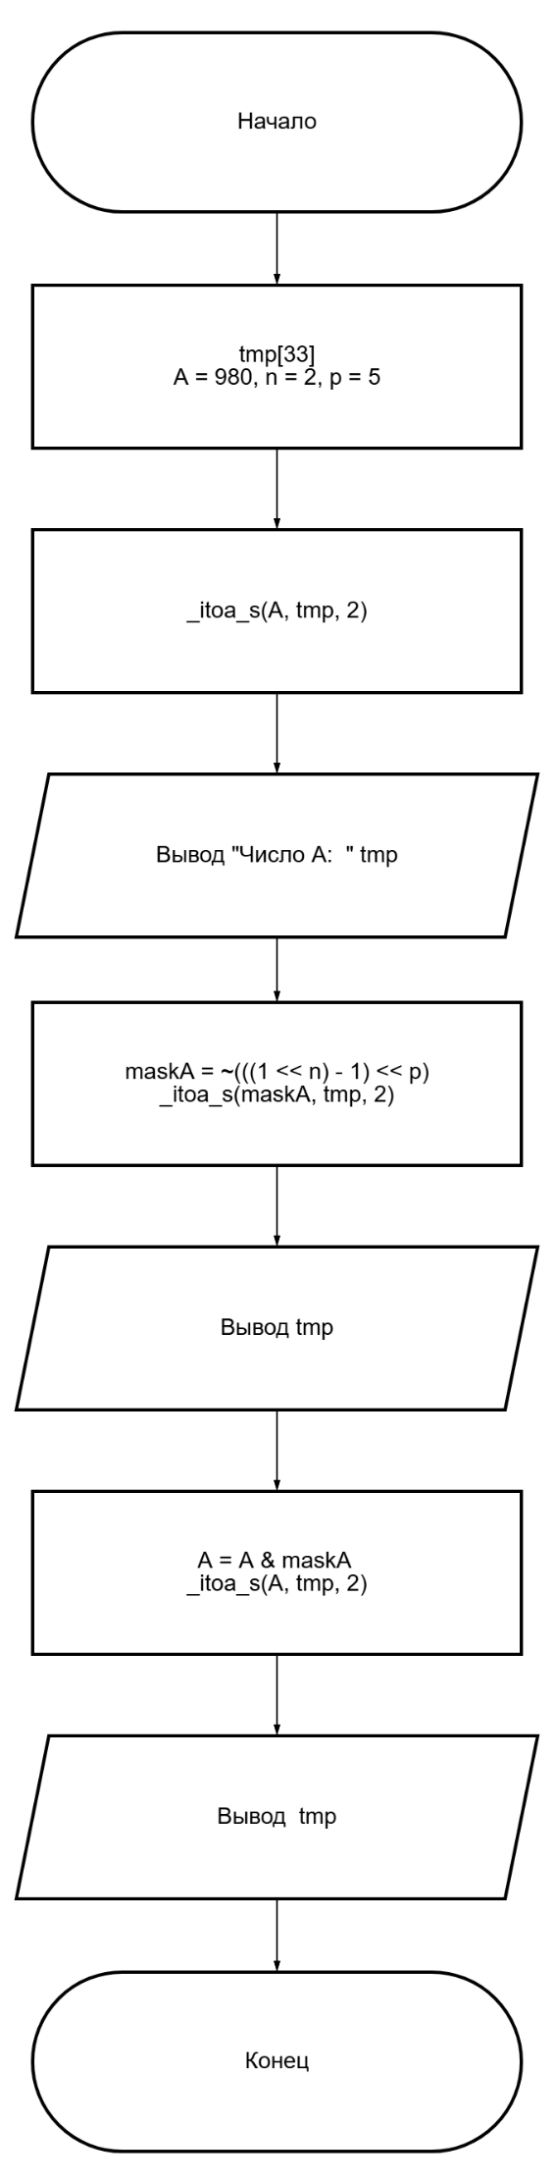

ДОП ВАРИК 16 ЧАСТЬ 1



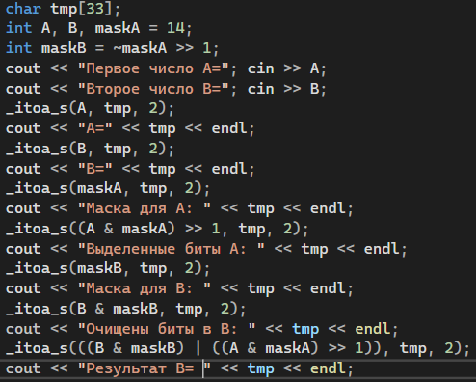 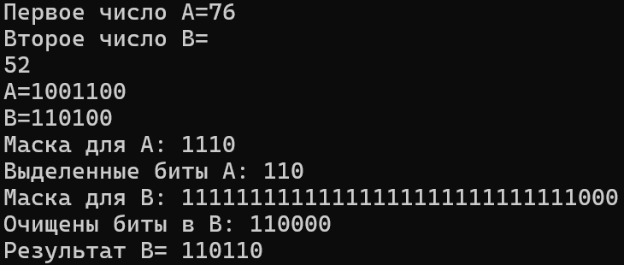



ДОП ВАРИК 16 ЧАСТЬ 2

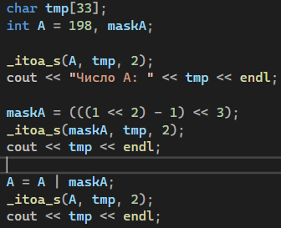 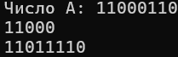

Начало



Конец



